LAPORAN KECERDASAN BISNIS
- Bunga Apriana Gultom (220810041)
- Fanni M.D Tampubolon (220810062)
- Theresia S.U Tanjung (220810080)
- Tujuan Praktikum
Tujuan dari praktikum ini adalah untuk memahami konsep dasar perancangan chatbot berbasis aturan (rule-based chatbot) serta menerapkannya dalam bentuk alur percakapan menggunakan DiagramFlow. Melalui praktikum ini, mahasiswa diharapkan mampu merancang alur percakapan chatbot secara sistematis, menentukan node percabangan berdasarkan pilihan pengguna, serta memastikan chatbot dapat memberikan respons sesuai dengan skenario yang telah dirancang. Selain itu, praktikum ini bertujuan untuk melatih kemampuan analisis logika percakapan dan dokumentasi sistem dalam bentuk diagram dan laporan tertulis.
- Dasar Teori
- Chatbot
Chatbot adalah sebuah program komputer yang dirancang untuk mensimulasikan percakapan dengan pengguna melalui teks atau suara. Chatbot banyak digunakan dalam layanan pelanggan, sistem informasi, dan otomatisasi layanan karena mampu memberikan respons secara cepat dan konsisten. Dalam konteks ini, chatbot berfungsi sebagai antarmuka interaktif antara sistem dan pengguna.
- Rule-based chatbot
merupakan jenis chatbot yang bekerja berdasarkan aturan atau skenario yang telah ditentukan sebelumnya. Setiap input dari pengguna akan dicocokkan dengan aturan tertentu untuk menghasilkan respons yang sesuai. Kelebihan dari rule-based chatbot adalah alur percakapannya mudah dikontrol dan dipahami, sehingga cocok digunakan untuk sistem dengan kebutuhan informasi yang terstruktur. Namun, kelemahannya adalah chatbot kurang fleksibel dalam menangani input di luar aturan yang telah dibuat.
- DiagramFlow
adalah alat bantu visual yang digunakan untuk merancang alur logika dan percakapan chatbot dalam bentuk diagram. Dengan DiagramFlow, pengembang dapat menggambarkan hubungan antar node, percabangan keputusan, serta arah alur percakapan secara jelas. Penggunaan DiagramFlow membantu meminimalkan kesalahan logika dan mempermudah proses implementasi chatbot sesuai dengan rancangan yang telah dibuat.
- Desain DiagramFlow
Desain DiagramFlow pada praktikum ini dimulai dari node awal yang berfungsi sebagai pembuka percakapan, di mana chatbot menyapa pengguna dan menampilkan menu utama. Selanjutnya, pengguna diberikan beberapa pilihan layanan yang dapat dipilih melalui node percabangan. Setiap pilihan akan mengarahkan pengguna ke node respons yang berbeda sesuai dengan kebutuhan informasi yang diminta.
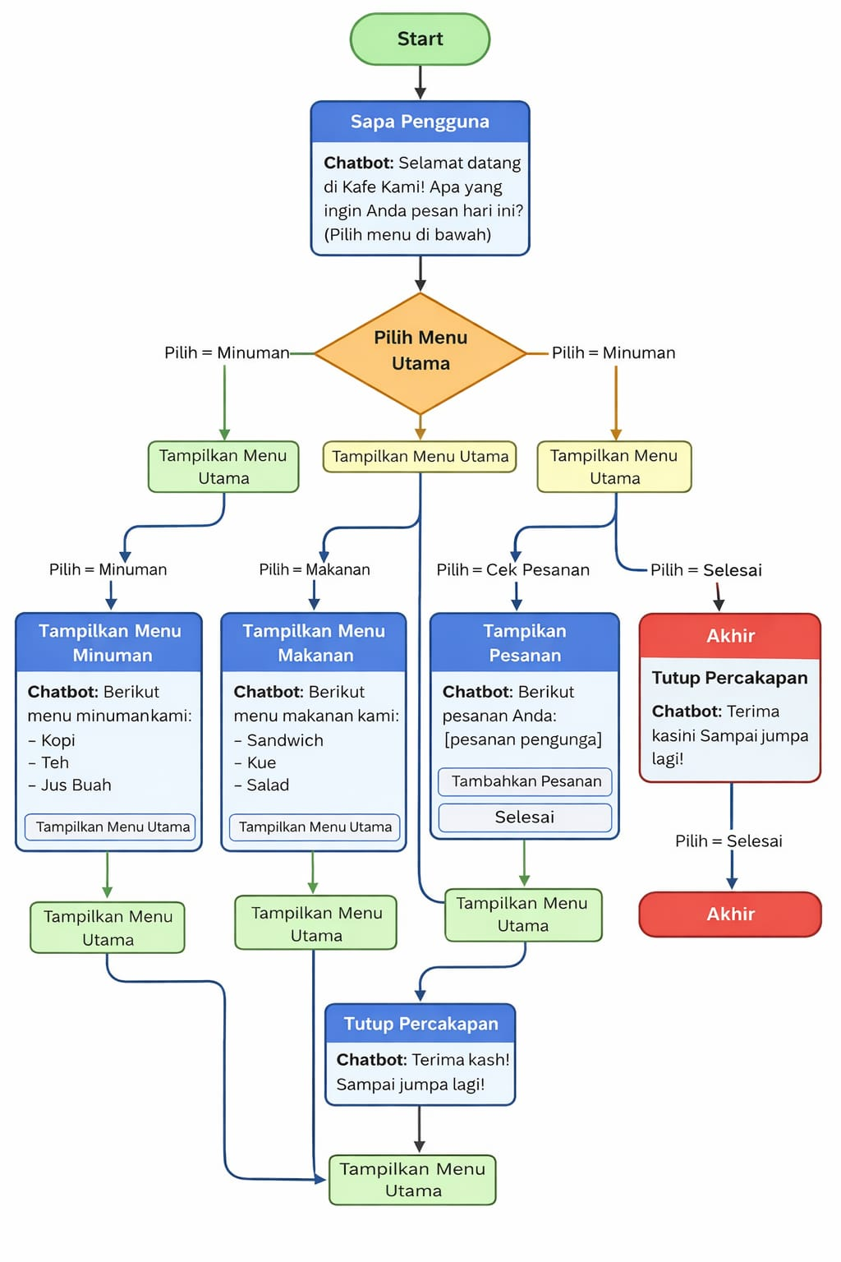
- Uji coba percakapan Chatbot(Hasil Screenshot)
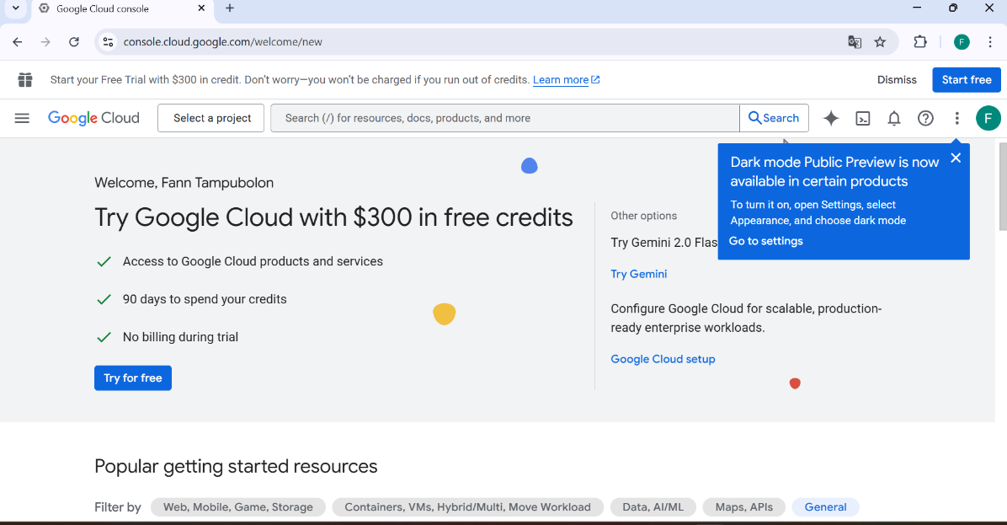
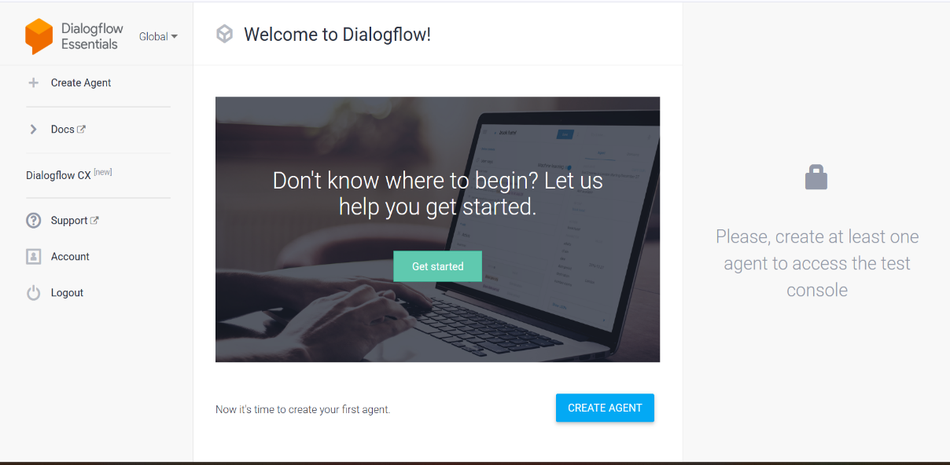
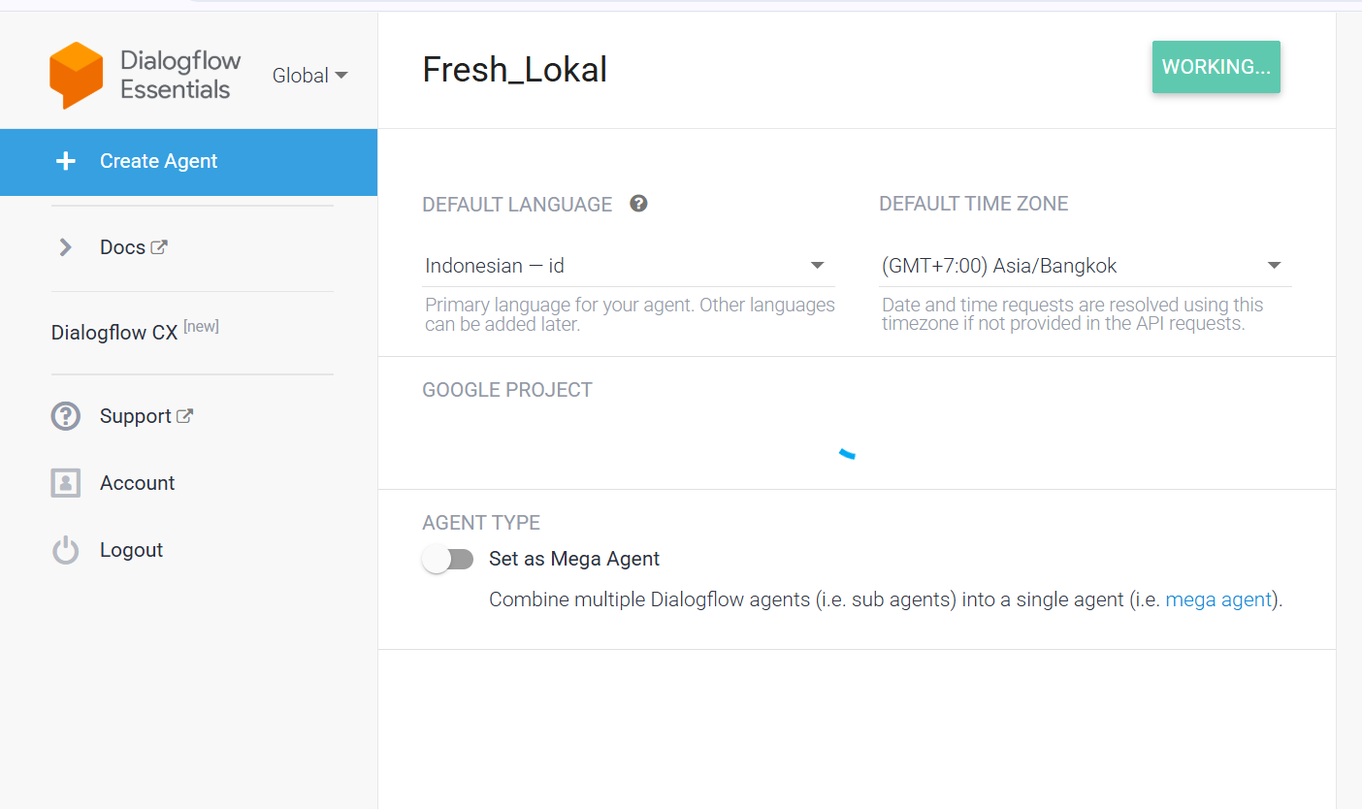
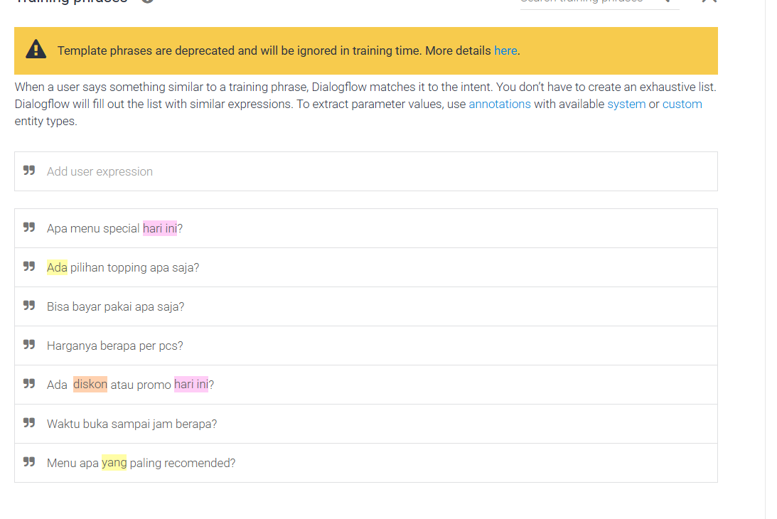
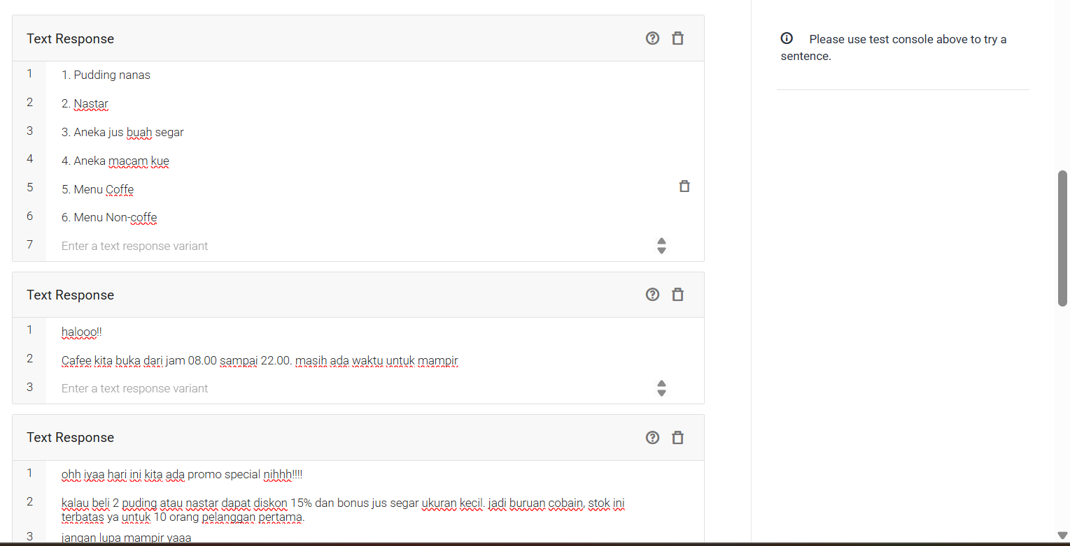
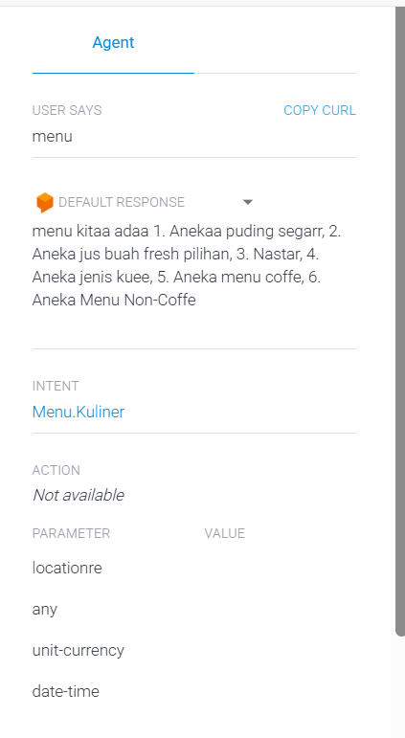
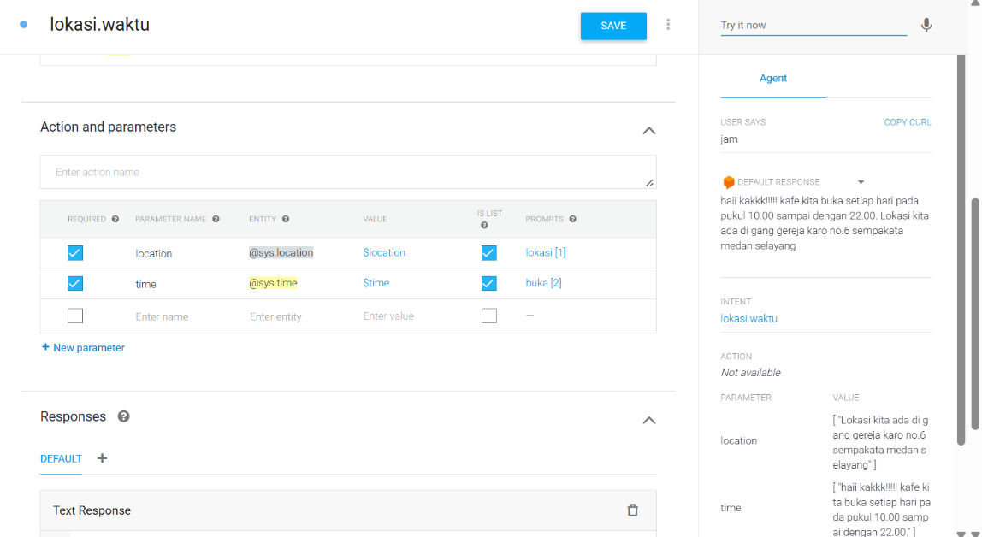
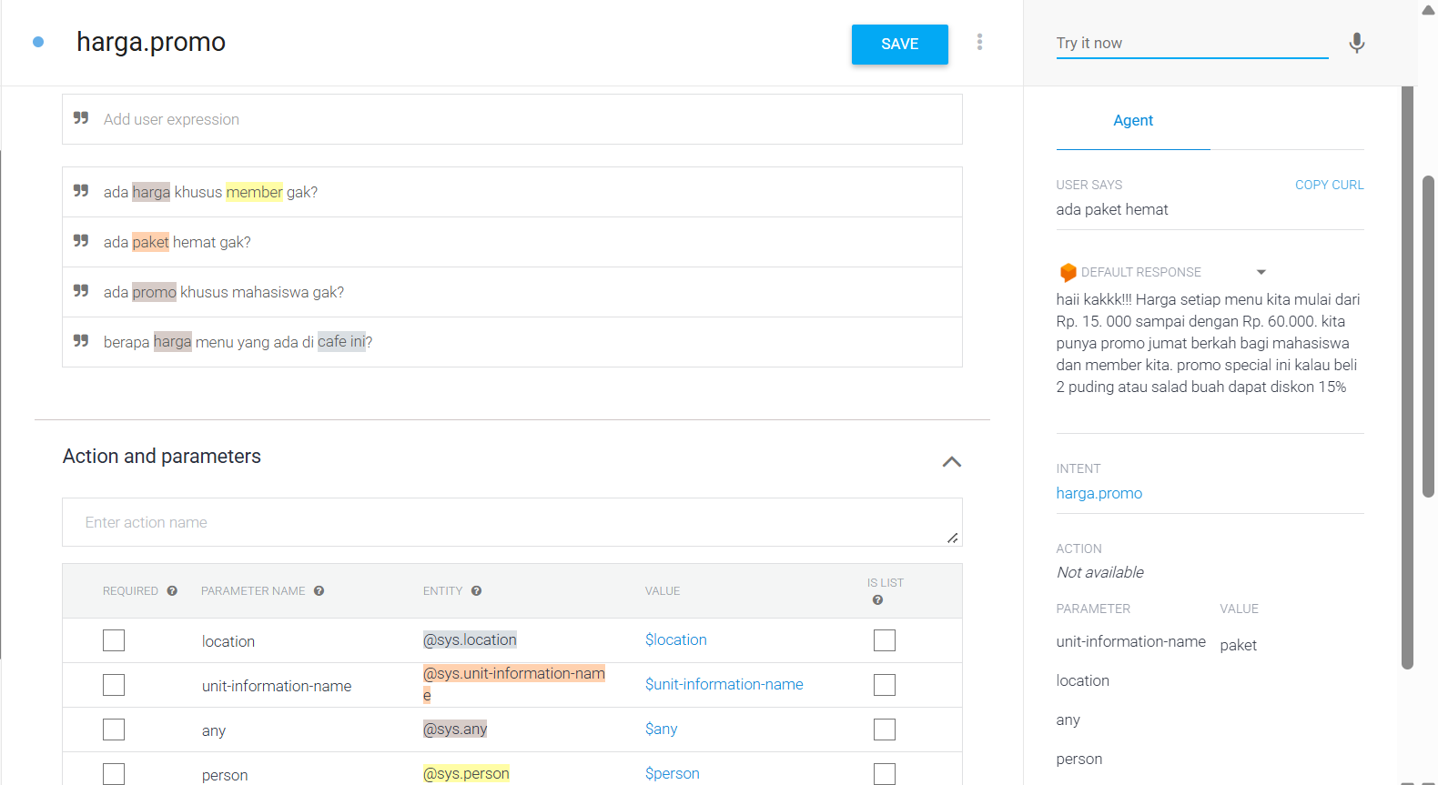
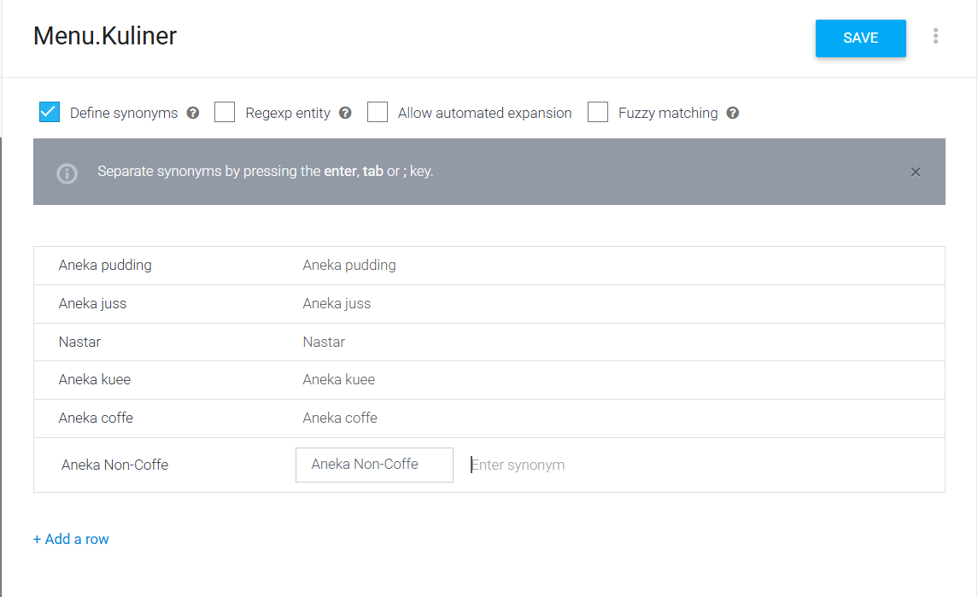
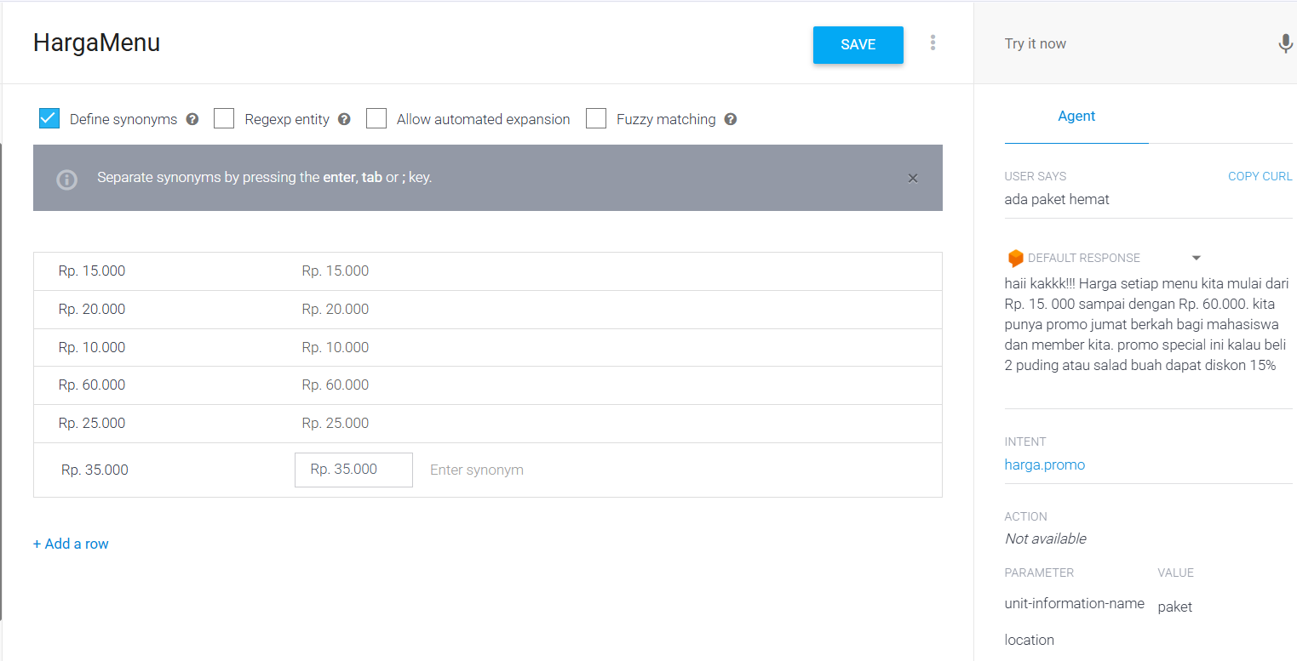
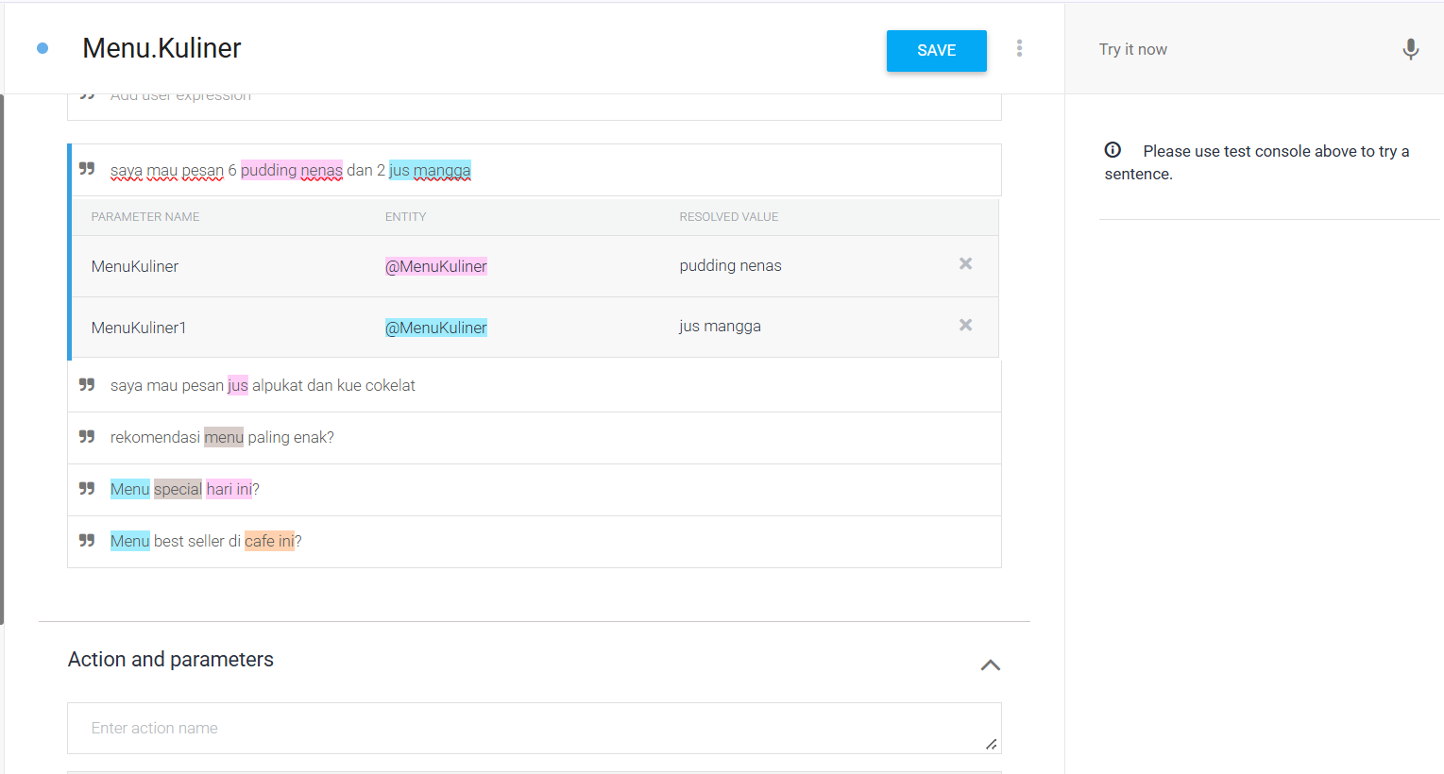
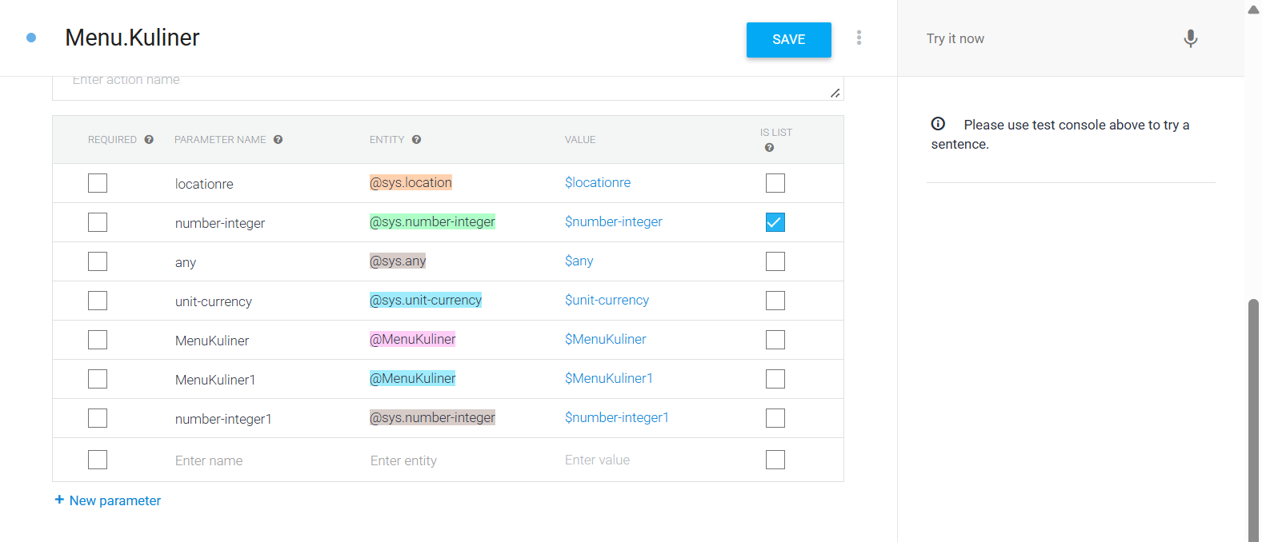
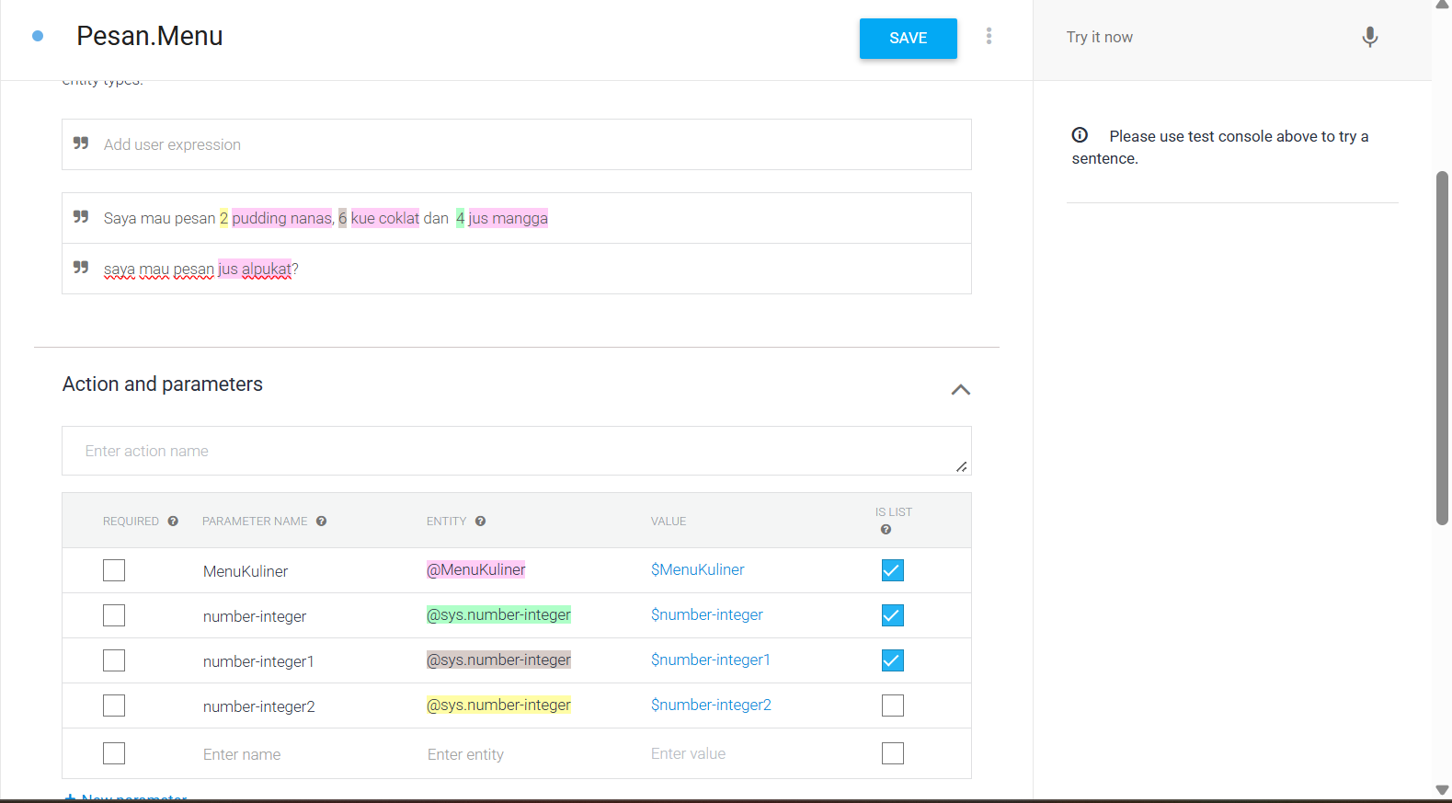
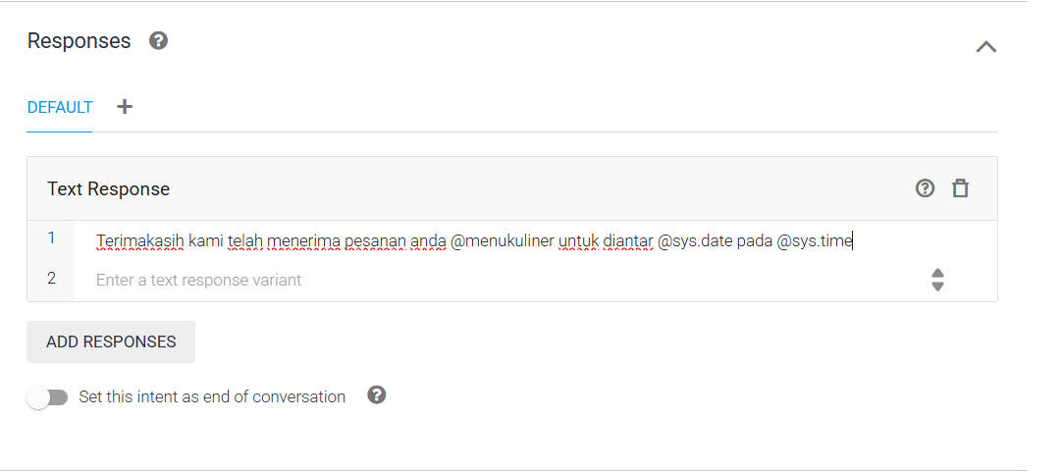
e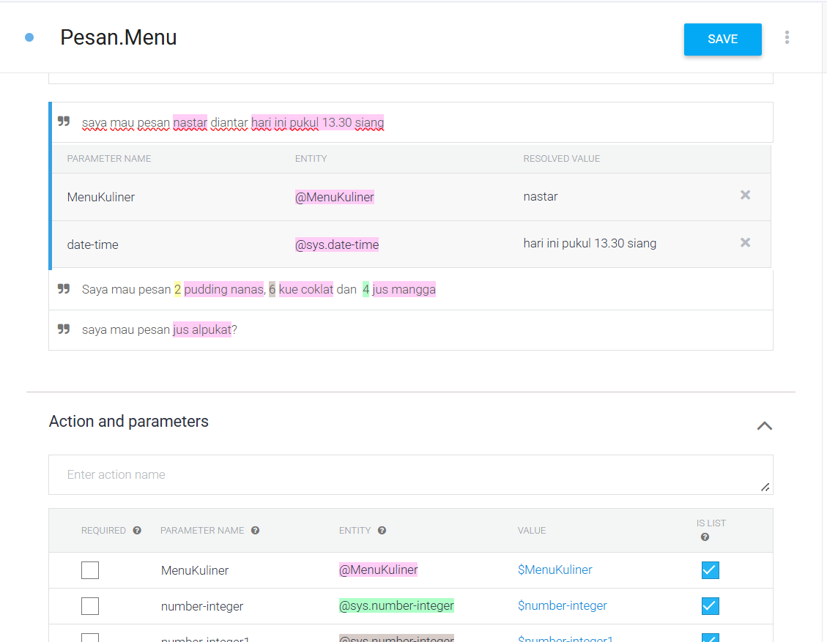
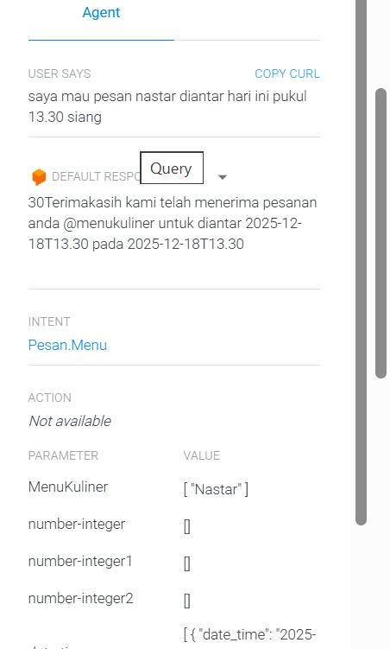
KESIMPULAN
Berdasarkan hasil praktikum yang telah dilakukan, dapat disimpulkan bahwa perancangan chatbot berbasis aturan (rule-based chatbot) dapat dilakukan secara sistematis dengan menggunakan DiagramFlow sebagai alat bantu visual. Melalui praktikum ini, mahasiswa mampu memahami konsep dasar chatbot, khususnya rule-based chatbot, serta bagaimana alur percakapan dirancang mulai dari sapaan awal hingga percabangan menu sesuai pilihan pengguna. DiagramFlow terbukti membantu dalam menggambarkan logika percakapan secara jelas sehingga meminimalkan kesalahan dalam perancangan alur.
Selain itu, praktikum ini melatih kemampuan analisis logika dan pemikiran terstruktur dalam menentukan respons chatbot berdasarkan aturan yang telah ditetapkan. Meskipun rule-based chatbot memiliki keterbatasan dalam menangani input di luar skenario, jenis chatbot ini tetap efektif untuk kebutuhan informasi yang terstruktur dan sederhana. Dengan demikian, tujuan praktikum untuk memahami, merancang, dan mendokumentasikan alur percakapan chatbot telah tercapai dengan baik

